关于做好2021年无偿献血工作的通知
各学院、各处室、各直属部门：
根据上海市人民政府办公厅《关于做好2021年本市高校无偿献血工作的通知》（沪教委体〔2021〕30号）的有关要求，我校2021年无偿献血工作具体安排如下:
一、献血对象、报名方式、报名截止时间：
1.献血对象：全校教职工、学生（含研究生）（备注：18周岁以下、55周岁以上、感冒、高度近视、生理期、献血间隔时间6个月以内等不能报名）
2.报名方式：学院教师、学生（含研究生）到所在学院党委、团委报名；机关、直属部门教师到机关党委、保障和直属部门党委报名。
3.报名截止日期：10月20日（星期三）16:00前各学院和机关、直属部门献血报名汇总表电子稿发送至tw@shou.edu.cn
二、献血时间、地点：
1.献血时间：10月25日-10月28日9：00-11：30、12：30-15：30
2.献血地点：学生活动中心一楼大厅、229室
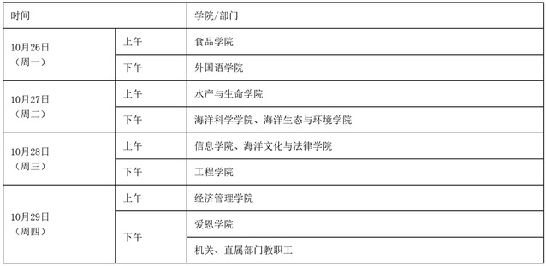
备注：因血站限定了每天的采血量，现按学院初步排定献血日期，每天献血数量到达限额即停止采血。
四、献血流程：
填写健康咨询表→内科检查→检验→采血→休息观察→领取无偿献血证
五、联系人：
团委：白雪 61900143，13122607794

